ИСПОЛНИТЕЛЬНЫЙ КОМИТЕТ  ГОРОДА КАЗАНИ  ШКОЛА № 99  МОСКОВСКИЙ РАЙОН |  |  | КАЗАН ШӘҺӘРЕ  БАШКАРМА КОМИТЕТЫ  99 НЧЕМӘКТӘП  МӘСКӘУ РАЙОНЫ
ул.Восход, 29, г.Казань, Республика Татарстан, 420039 |  | Восход ур., 29, Казан ш., Татарстан Республикасы, 420039
тел/факс: (843) 557-47-98, 560-53-68, mail: S99.kzn@edu.tatar.ru

П Р И К А З
от «7» ноября 2022 г. № 333

«О проведении муниципального этапа
Всероссийской и Республиканской
олимпиад школьников
в 2022/2023 учебном году»

В соответствии с планом работы Управления образования г.Казани на 2022/2023 учебный год, Порядком проведения Всероссийской олимпиады школьников, утвержденным приказом Министерства образования и науки Российской Федерации от 27.11.2020 №678 «Об утверждении Порядка проведения всероссийской олимпиады школьников», на основании приказа МО и Н РТ от 20.10.2022 №под-1780/22 «О проведении муниципального этапа Всероссийской и Республиканской олимпиад школьников в 2022/2023 учебном году», на основании приказа Управления образования Исполнительного Комитета МО г.Казани от 20.10.2022 г. под №948/02-05-02 «О проведении МЭ Всероссийской и Республиканской олимпиад школьников в 2022/2023 учебном году», на основании приказа отдела образования по Кировскому и Московскому районам от 24.10.2022 г. под №363 «Об организации и проведении МЭ всероссийской и республиканской олимпиад школьников в 2022/2023 уч.гг.»

ПРИКАЗЫВАЮ:

- Назначить ответственного по школе за организацию и проведение муниципального этапа Всероссийской и Республиканской олимпиад школьников согласно графику МО и Н РТ ГУО (см. Приложение 1) с 10 ноября по 22 декабря 2022 г. – заместителя директора по учебной работе Т.С. Хасбиуллину.
- Обеспечить участие победителей и призеров школьного этапа в муниципальном этапе Всероссийской и Республиканской предметных олимпиад согласно утвержденному списку.
- Техническому специалисту Мухаммадиеву А.Р. обеспечить для предметных олимпиад, проводимых в онлайн форматах, участников стационарными компьютерами, ноутбуками, имеющими выход в сеть интернет с установленным браузером «Safe Exam Browser».
- Для предметов, проводимых в онлайн формате, установить подключение к конференц-связи на платформе Zoom (отдельно для каждой аудитории).
- Обеспечить техническое сопровождение прохождения онлайн олимпиады.
- При проведении олимпиад в онлайн формате обеспечить соблюдение объективности путем надлежащего контроля прохождения учащимися тестовых заданий. Начало олимпиад в 9.30.
- При проведении олимпиады придерживаться следующих требований:
- провести термометрию на входе (с температурой и признаками ОРВИ организаторы и ученики к участию в олимпиаде не допускаются);
- рассадить участников олимпиады в аудиториях «зигзагообразно», с соблюдением дистанции не менее 1,5 метра;
- обеспечить наличие средств индивидуальной защиты для организаторов, в том числе масок и антисептиков;
- до начала олимпиады проводится инструктаж участников олимпиады - информируют о продолжительности олимпиады, порядке подачи апелляций о несогласии с выставленными баллами, а также о случаях нарушения в месте проведении олимпиады (использование неразрешенных справочных материалов, средств связи, электронно-вычислительной техники и др.), о случаях удаления с олимпиады, о времени и месте ознакомления с результатами олимпиады.

- Обеспечить участие учащихся в олимпиадах, проводимых в очном формате, с документом, удостоверяющим личность участника олимпиады (паспорт или справка из школы с фотографией, для участников по физической культуре, ОБЖ справка о состоянии здоровья). Начало в 9.30.
- Назначить педагога, ответственного за сопровождение команды школьников в пункт проведения олимпиады (Приложение 2), возложив на него ответственность за жизнь и здоровье детей в течение всего дня проведения олимпиады. При себе ответственному необходимо иметь приказ о направлении обучающихся на участие в муниципальном этапе олимпиад школьников, согласие родителей на обработку персональных данных участников.
- Требования к участникам муниципального этапа, проводимых в очном формате:
Для участия в теоретическом туре олимпиад участникам необходимо с собой иметь:
- вторую обувь или бахилы;
- две шариковые ручки с черной пастой;
- карандаш;
- калькулятор (кроме олимпиады по математике);
- паспорт или справку из школы с фотографией, удостоверяющей личность участника (без документа, удостоверяющего личность, школьники на олимпиаду не допускаются);
- справку о состоянии здоровья школьника с указанием терапевта о том, что школьник не имеет медицинских противопоказаний к участию в олимпиаде по физкультуре, ОБЖ;
- спортивную форму на олимпиаду по физической культуре, спецодежду для выполнения практических работ по технологии и ОБЖ.

- Контроль за исполнением данного приказа оставляю за собой.

И.О.директора МБОУ «Школа №99» Р.И.Рафиков

Приложение №1
к Приказу №_333_ от _7.11.2022 г..

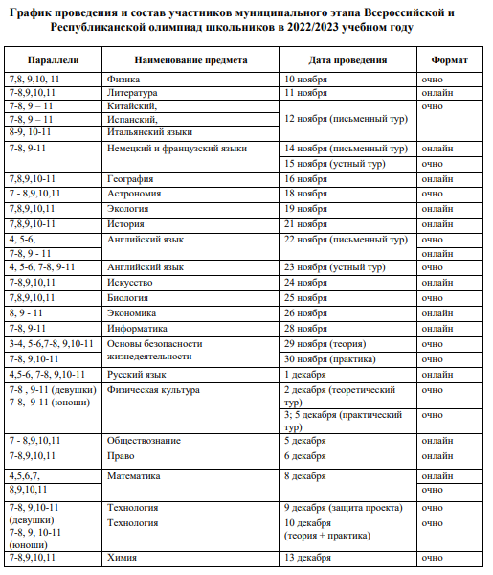
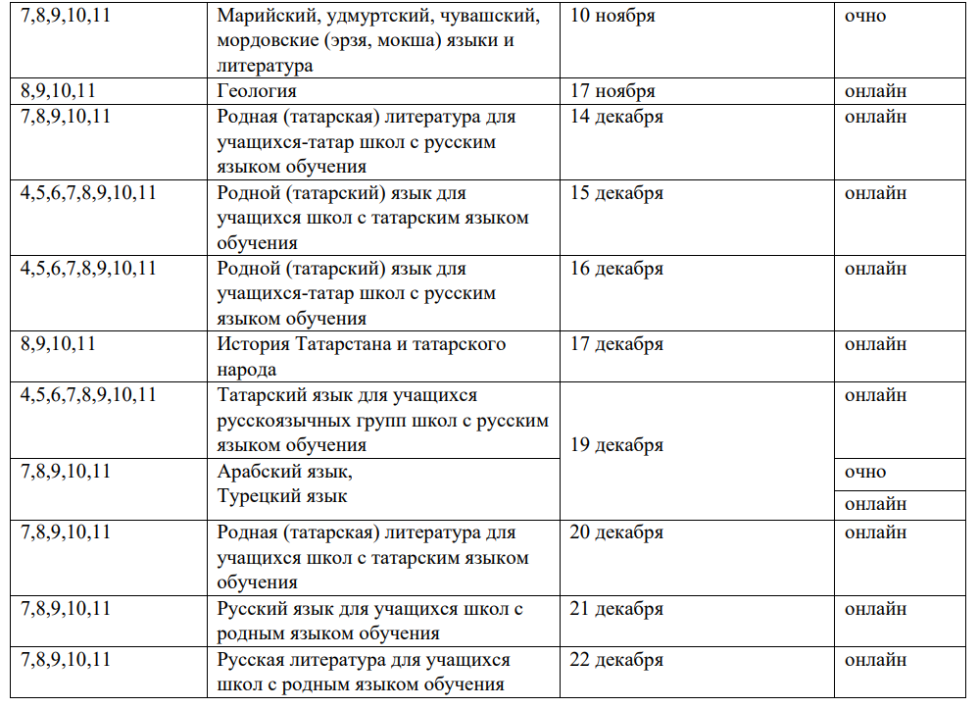

И.О.директора МБОУ «Школа № 99» Р.И.Рафиков

Приложение №2
к Приказу №_333_ от _7.11.2022 г..

Пункты проведения
муниципального этапа всероссийской и республиканской олимпиад школьников в 2022/2023 учебном году
Начало олимпиады в 09.30

Параллели | Наименование предмета | Дата проведения | Формат | Место проведения | Ответственный
7-8,9,10,11 | Литература | 11 ноября | онлайн | ОО | И.В.Загирова
7,8,9,10-11 | География | 16 ноября | онлайн | ОО | И.В.Загирова
7,8,9,10,11 | Экология | 19 ноября | онлайн | ОО | И.В.Загирова
7,8,9,10-11 | История | 21 ноября | онлайн | ОО | И.В.Загирова
7,8,9,10,11 | Биология | 25 ноября | очно | МБОУ «Школа №34» | И.В.Загирова
3-4, 5-6,7-8, 9,10-11 | Основы безопасности жизнедеятельности | 29 ноября (теория) | очно | МБОУ «Гимназия №17 им. Г.Ибрагимова» | И.В.Загирова
7-8, 9,10-11 | Основы безопасности жизнедеятельности | 30 ноября (практика) | очно | МБОУ «Гимназия №180» Советского района г.Казани (г.) | А.С.Максимова
4,5-6,7-8, 9,10-11 | Русский язык | 1 декабря | онлайн | ОО | И.В.Загирова
7-8, 9-11 (девушки)  7-8, 9-11 (юноши) | Физическая культура | 2 декабря (теоретический тур) | очно | ФГБОУ ВО «Поволжский государственный университет физической культуры, спорта и туризма» (г.) | И.В.Загирова
7-8, 9-11 (девушки)  7-8, 9-11 (юноши) | Физическая культура | 3; 5 декабря (практический тур) | очно | СК «Ак Буре» (гимнастика) (г.),  Центральный стадион (легкая атлетика) (г.) | А.С.Максимова
7-8,9,10,11 | Обществознание | 5 декабря | онлайн | ОО | И.В.Загирова
4,5,6,7 | Математика | 8 декабря | онлайн | ОО | И.В.Загирова
8,9,10,11 | Математика | 8 декабря | очно | МБОУ «Школа №137» | И.В.Загирова
7-8,9,10,11 | Химия | 13 декабря | очно | МБОУ «Школа №135» | И.В.Загирова

И.О.директора МБОУ «Школа №99» Р.И.Рафиков

